ОТДЕЛ ОБРАЗОВАНИЯ УПРАВЛЕНИЯ ОБРАЗОВАНИЯ ИСПОЛНИТЕЛЬНОГО КОМИТЕТА МУНИЦИПАЛЬНОГО ОБРАЗОВАНИЯ ГОРОДА КАЗАНИ ПО СОВЕТСКОМУ РАЙОНУ

ПРИКАЗ

№ 721 от 26 ноября 2012г.

Об обучении учителей работе с
интерактивной доской Panasonic

С 28 ноября 2012 года по 21 февраля 2013 года (по графику) на базе ГУ РЦИМК будет проводится обучение по использованию интерактивных досок Panasonic для учителей школ РТ. На обучение приглашаются по одному учителю из школ, в которые была произведена поставка данных досок в 2012 году. В обязательном порядке приглашаются учителя указанных ниже учреждений, получившие грант «Лучший учитель в области ИКТ».
В Советском районе ИД Panasonic получили в 2012г. следующие учреждения:
- Муниципальное общеобразовательное учреждение «Средняя общеобразовательная школа №175» Советского района г. Казани
- Муниципальное общеобразовательное учреждение «Средняя общеобразовательная школа №141 с углубленным изучением отдельных предметов» Советского района г. Казани
- Муниципальное общеобразовательное учреждение «Средняя общеобразовательная школа №15 с углубленным изучением отдельных предметов» Советского района г. Казани
- Муниципальное общеобразовательное учреждение «Средняя общеобразовательная школа №72 с углубленным изучением немецкого языка» Советского района г. Казани
Для организации обучения по данному проекту, на основании письма МОиН РТ от 23.11.2012г. № 14265/12 «Об обучении по проектам информатизации образования»,

ПРИКАЗЫВАЮ:

- Руководителям МБОУ «СОШ № 175» (Валеева А.С.), МАОУ «СОШ № 141» (Белоусова Г.К.), МБОУ «СОШ №15» (Вагидуллин И.В.), МБОУ «СОШ № 72» (Смолкина Н.В.) направить учителей в количестве 2 человек (включая учителя, получившего грант ИКТ) на обучение работе с интерактивной доской Panasonic, на 2 дня с отрывом от производства и сохранением средней заработной платы. Обучение состоится 20-21 февраля 2013 года, на базе ГУ «Республиканский центр информационно-методического обеспечения и контроля в области образования» по адресу: г. Казань, ул. Социалистическая, 5. Начало регистрации участников в 8.00 ч. по месту проведения. Начало обучения в 9.00 ч. (участникам необходимо при себе иметь сменную обувь)
Дополнительная информация по телефону: 277-94-80 (Фаткуллова Лейсан Наилевна, начальник отдела информационных технологий ГУ РЦИМК).

- Заявку на обучение необходимо прислать на электронный адрес ИМО ГМЦ по Советскому району email@sovedu.ru в срок до 27 ноября 2012 года (Приложение 1).

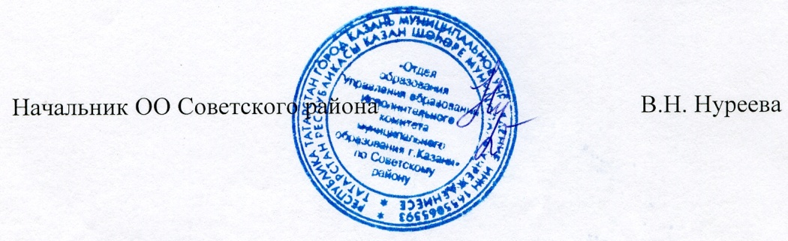
- Контроль за исполнением приказа оставляю за собой.

Исп. А.И.Юсупов
Тел. 246-26-07

Приложение 1
к приказу ОО Советского района
№ 721 от «26» ноября 2012 года

Заявка на обучение тьютора работе с интерактивной доской Panasonic
Советского района г.Казани Республики Татарстан

№ п/п | ФИО тьютора | Наименование ОУ | Должность | Электронный адрес (личный) | Контактный телефон (личный)

Примечание: Тьютор(ы) назначается из учителей, получивших грант «Лучший учитель в области ИКТ», для дальнейшего обучения учителей.

Заявка на обучение учителя работе с интерактивной доской Panasonic
Советского района г.Казани Республики Татарстан

№ п/п | ФИО учителя | Наименование ОУ | Должность учителя | Электронный адрес (личный) | Контактный телефон (личный)

Примечание: Количество заявок на обучение с одного района формируется согласно квоте.

